**प्रेस विज्ञप्ति**

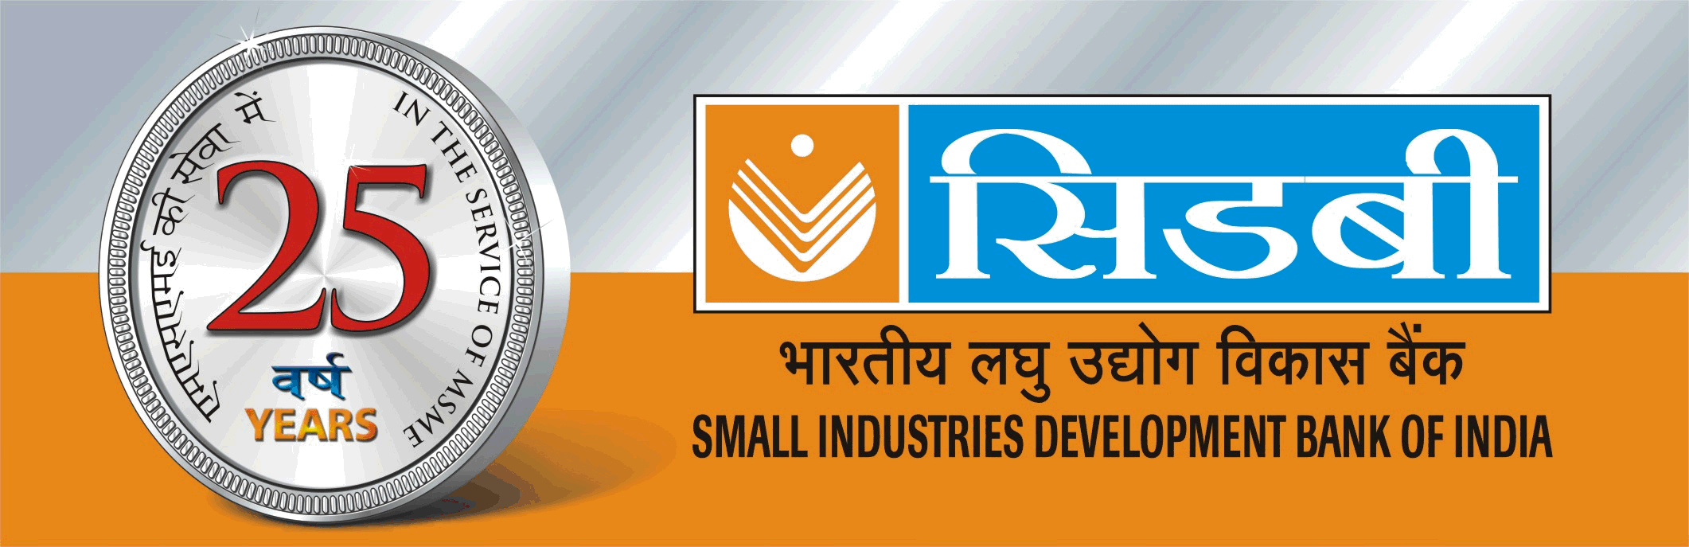

**सिडबी ने स्नैपडील के साथ समझौता ज्ञापन पर हस्ताक्षर किए**

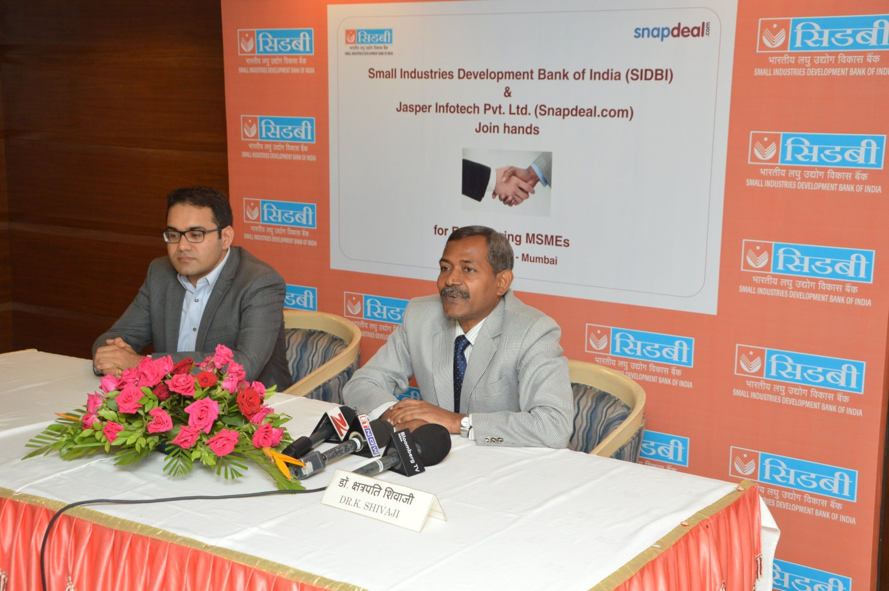

भारतीय लघु उद्योग विकास बैंक (सिडबी) ने भारत के ई-कॉमर्स क्षेत्र के प्रमुख विक्रेता स्नैपडील के एमएसएमई विक्रेताओं को वित्तीय सहयोग उपलब्ध कराने के लिए उसके साथ समझौता ज्ञापन निष्पादित किया। सिडबी के मुंबई कार्यालय में 14 जुलाई, 2015 को निष्पादित समझौता ज्ञापन पर सिडबी के अध्यक्ष एवं प्रबंध निदेशक डॉ क्षत्रपति शिवाजी तथा स्नैपडील के मुख्य कार्यकारी अधिकारी श्री कुणाल बहल ने हस्ताक्षर किए।

वैश्विक और घरेलू बाज़ार में ई-कॉमर्स आज एक बहुचर्चित शब्द है। एमएसएमई के लिए स्नैपडील जैसे ई-कॉमर्स मंच व्यवसाय बढ़ाने के आशाजनक आधार हैं। भारत में ई-कॉमर्स क्षेत्र का आकार 2009 के $3.8 बिलियन से 4 गुना बढ़कर 2014 में $17 बिलियन हो गया है। इसमें 37% की चक्रवर्द्धित वार्षिक वृद्धि दर (सीएजीआर) से वृद्धि हो रही है। आशा है कि भारत के सकल घरेलू उत्पाद में 4% का योगदान करते हुए, यह क्षेत्र अगले पाँच वर्ष में $100 बिलियन की सीमा पार जाएगा।

संसद के अधिनियम के अंतर्गत स्थापित भारतीय लघु उद्योग विकास बैंक (सिडबी) 02 अप्रैल, 1990 को अपनी स्थापना से ही लगातार सूक्ष्म, लघु एवं मध्यम उद्यम क्षेत्र के संवर्द्धन, वित्तपोषण और विकास के लिए कार्यरत है। सिडबी ने एमएसएमई के पारिस्थितिकी तंत्र की वित्तीय एवं गैर-वित्तीय कमियों के समाधान पर केंद्रित अपने व्यवसाय मॉडल का उपयोग करना जारी रखा। जिन विशिष्ट वित्तीय कमियों को बैंक ने पूरा किया, वे हैं – ईक्विटी /जोखिम पूँजी, प्राप्य वित्त तथा संपोषणीय वित्त, जिसमें ऊर्जा दक्षता, /स्वच्छ उत्पादन प्रौद्योगिकी तथा सेवाक्षेत्र का वित्तपोषण शामिल है।

वित्तवर्ष 2015 सिडबी के इतिहास का एक महत्त्वपूर्ण पड़ाव है, क्योंकि यह वर्ष सिडबी का रजत जयंती वर्ष है। इन वर्षों के दौरान, सिडबी ने एमएसएमई क्षेत्र को संचयी रूप से `3.90 लाख करोड़ की वित्तीय सहायता उपलब्ध कराई है, जिससे इस क्षेत्र के 346 लाख व्यक्ति लाभान्वित हुए हैं। इसके अतिरिक्त, सिडबी के संवर्द्धनशील एवं विकासपरक सहयोग के अंतर्गत उद्यमिता विकास, कौशल विकास, परामर्शी सेवाएँ, युवा उद्यमियों को प्रोत्साहन, उद्यम-समूहों का विकास, बैंकरों एवं एमएसएमई की क्षमताओं का निर्माण, आदि शामिल हैं। ऐसे संवर्द्धनशील एवं विकासपरक सहयोग के परिणामस्वरूप 1 लाख से अधिक इकाइयों की स्थापना हुई, जिनमें से अधिकतर ग्रामीण इलाकों में हैं तथा इस क्षेत्र के 2.25 लाख से अधिक व्यक्तियों को रोज़गार के अवसर प्राप्त हुए।

समय के साथ-साथ, सिडबी ने एमएसएमई की विविध ऋण और गैर-ऋण संबंधी आवश्यकताओं को पूरा करने के लिए, अनेक नवोन्मेषी वित्तीय उत्पादों की शुरूआत की है और नई संस्थाएँ स्थापित की हैं। अधिकाधिक एमएसएमई को अपने दायरे में लाने और अपनी पहुँच बढ़ाने के लिए, सिडबी ने अनेक मध्यवर्ती संस्थाओं के साथ व्यवस्थाएँ स्थापित की हैं। ई-कॉमर्स की बड़ी कंपनी स्नैपडील के साथ समझौता ज्ञापन इस दिशा में एक ऐसा ही प्रयास है।

नवोन्मेषी वित्तीय उत्पादों में संवृद्धि पूँजी /जोखिम पूँजी, प्राप्य वित्त /प्रतिवर्ती फ़ैक्टरिंग, ऊर्जा दक्षता वित्तपोषण, अल्प वित्त, आदि शामिल हैं। सिडबी ने जिन विशिष्ट संस्थाओं की स्थापना की है, वे हैं – नवोद्यम पूँजी उपलब्ध कराने के लिए सिडबी उद्यम पूँजी लि.(एसवीसीएल), सूक्ष्म एवं लघु उद्यमों को बैंकों /वित्तीय संस्थाओं से दिए गए `100 लाख तक के संपार्श्विक प्रतिभूति रहित /तृतीय पक्ष की गारंटी से मुक्त ऋणों को ऋण गारंटी प्रदान करने के लिए सूक्ष्म एवं लघु उद्यम ऋण गारंटी निधि ट्रस्ट (सीजीटीएमएसई), एमएसएमई को विस्तृत, पारदर्शी और विश्वसनीय श्रेणीनिर्धारण उपलब्ध कराने के लिए स्मेरा रेटिंग लि. (स्मेरा), प्रौद्योगिकी सलाह एवं परामर्शी सेवाएँ उपलब्ध कराने के लिए एसएमई प्रौद्योगिकी सेवा लि. (आईएसटीएसएल) तथा वित्तविहीनों को संस्थागत वित्त उपलब्ध कराने के लिए सूक्ष्म इकाई विकास एवं पुनर्वित्त एजेन्सी (मुद्रा)।

श्री कुणाल बहल ने श्री रोहित बंसल के साथ मिलकर स्नैपडील की स्थापना की, जो भारत के सर्वाधिक प्रभावशाली डिज़िटल व्यवसायिक पारिस्थितिकी तंत्रों में से एक है। इसमें खरीदारों और विक्रेताओं को जीवनशैली में परिवर्तन का एक अनोखा अनुभव प्राप्त होता है। सबसे बड़े ऑनलाइन बाज़ार अर्थात् स्नैपडील के माध्यम से हज़ारों क्षेत्रीय, राष्ट्रीय और अंतरराष्ट्रीय ब्रान्डों एवं फुटकर विक्रेताओं के 500 से अधिक विविध श्रेणियों के 11 मिलियन से अधिक उत्पाद उपलब्ध हैं, जो सर्वाधिक हैं। लाखों प्रयोक्ताओं और 1,50,000 विक्रेताओं के साथ, स्नैपडील पूरे देश के इंटरनेट प्रयोक्ताओं के लिए तेज़ी से खरीदारी का गंतव्य बनता जा रहा है, जो भारत के 5000 से अधिक नगरों और शहरों में सामान पहुँचाता है। 2015 में इसने फ्रीचार्ज का अधिग्रहण किया, जो एक अग्रणी मोबाइल संव्यवहार प्लेटफ़ॉर्म है। इस अधिग्रहण के साथ, स्नैपडील देश में सबसे बड़ी एम-कॉमर्स कंपनी बन गई है। अब तक की अपनी यात्रा में, स्नैपडील ने कई वैश्विक निवेशकों तथा व्यक्तियों, जैसे – सॉफ़्टबैंक, ब्लैकरॉक, टेमसेक ऐंड ई-बे इनकॉर्पोरेशन, प्रेमजी इन्वेस्ट, इन्टेल कैपिटल, रतन टाटा, आदि के साथ साझेदारी की है।

इस भागीदारी के माध्यम से, स्नैपडील और सिडबी के बीच स्नैपडील के एमएसएमई बिक्रीकर्ताओं /विक्रेताओं को सुगम वित्तीय सहायता उपलब्ध कराकर उन्हें इस बात के लिए समर्थ बनाने की दिशा में मिलकर काम करने पर सहमति हुई है कि वे अपने ऑनलाइन व्यवसाय में वृद्धि कर सकें। भारत के विकास में लघु एवं मध्यम आकार वाले व्यवसायों के लिए संवद्धि की अतिविशाल संभावनाएँ निहित हैं। सिडबी के साथ इस भागीदारी के माध्यम से, स्नैपडील एमएसएमई को आवश्यक वित्तीय एवं गैर-वित्तीय सहयोग उपलब्ध कराएगा, ताकि उनके व्यवसाय का विस्तार करने और पहुँच बढ़ाने में उनकी मदद की जा सके। भारत प्रतिभा एवं संसाधनों का विशाल भंडार है और यदि इनका समुचित उपयोग किया जाए, तो भारत के इन उद्यमियों में देश के डिज़िटल क्षेत्र का अग्रणी बनने की अकूत क्षमता है। सिडबी न केवल वित्तीय सहायता उपलब्ध कराएगा, बल्कि अपने समूह विकास कार्यक्रमों के माध्यम से इन लघु विक्रेताओं को डिज़िटल रूप से सशक्त बनाकर उनके क्षमता निर्माण के लिए भी कार्य करेगा।

***********

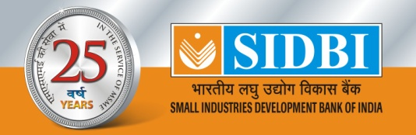**Press Release**

**SIDBI signs MoU with Snapdeal**

Small Industries Development Bank of India (SIDBI) signed a Memorandum of Understanding with Snapdeal, an e-commerce major in India, to provide financial support to its MSME vendors. The MoU was signed by Dr Kshatrapati Shivaji, CMD, SIDBI and Shri Kunal Bahl, CEO, Snapdeal on July 14, 2015 at SIDBI office in Mumbai.

E-commerce is the buzz word in the global as well as domestic market. The MSMEs find e-commerce platforms like Snapdeal as a promising ground for increasing their business opportunities. The e-commerce sector in India has become 4 times its size, from $3.8 billion in 2009 to $17 billion in 2014, growing at a CAGR of 37%. The sector is expected to cross the $100 billion mark within the next five years, contributing over 4% to India’s GDP.

Small Industries Development Bank of India (SIDBI), set up under an Act of Parliament, has been consistently promoting, financing and developing the Micro, Small & Medium Enterprise (MSME) sector since its inception on April 02, 1990. SIDBI continued its business model aimed at addressing the financial and non-financial gaps in the MSME eco-system. Some niche financial gaps addressed by the Bank are equity / risk capital, receivable finance, sustainable finance which includes energy efficiency (EE)/ clean production (CP) technology and services sector financing.

The FY 2015 was a significant milestone in the annals of SIDBI as it celebrated its Silver Jubilee anniversary. Over this period, SIDBI cumulatively provided financial assistance of `3.90 lakh crore to MSME sector, thereby benefitting 346 lakh people in the sector. Further, SIDBI’s promotional and developmental (P&D) support spans over entrepreneurial development, skill development, advisory services, promoting youth entrepreneurship, cluster development, capacity building of bankers and MSMEs, etc. These P & D support resulted in setting up of more than 1 lakh units, mostly in rural areas and provided employment opportunities to more than 2.25 lakh persons in the sector.

Over the years, SIDBI has pioneered a number of innovative financial products and set up new institutions to cater to the diverse credit and non-credit needs of MSMEs. In its efforts to include larger number of MSMEs in its fold, SIDBI tied up with a number of intermediaries to increase its outreach. MoU with e-commerce giant ‘Snapdeal’ is one such effort in this direction.

The innovative financial products are growth capital / risk capital, receivable financing / reverse factoring, energy efficiency financing, micro finance etc. The niche institutions set up by SIDBI include SIDBI Venture Capital Ltd. (SVCL) for providing venture capital, Credit Guarantee Fund Trust for Micro & Small Enterprises (CGTMSE) for providing credit guarantee coverage to collateral free/third party guarantee free loans upto `100 lakh extended by Banks / FIs to micro and small enterprises, SMERA Rating Ltd. (SMERA) for providing comprehensive, transparent and reliable rating of MSMEs, India SME Technology Services Ltd (ISTSL) for providing technology advisory and consultancy services and Micro Units Development & Refinance Agency (MUDRA) for providing access to institutional finance to the unfunded.

Snapdeal promoted by Shri Kunal Bahl along with Shri Rohit Bansal, is one of the India’s most impactful digital commerce ecosystem, that creates life changing experiences for buyers and sellers. Snapdeal, the largest online marketplace, has got the widest assortment of 11 million+ products across 500+ diverse categories from thousands of regional, national, and international brands and retailers. With millions of users and around 150,000 sellers, Snapdeal is fast becoming the shopping destination for internet users across the country, delivering to 5000+ cities and towns in India. With its acquisition of Freecharge in 2015, a leading mobile transaction platform, Snapdeal has become the largest m-Commerce company in the country. In its journey till now, Snapdeal has partnered with several global investors and individuals such as Softbank, Blackrock, Temasek and eBay Inc., Premji Invest, Intel Capital, Ratan Tata, etc

For addressing the problem of lack of required financial assistance, SIDBI and Snapdeal have joined hands to enable latter’s MSME vendors to scale up their online business through financial support from SIDBI. On this occasion, Dr. Shivaji said that, this MoU is a step towards “Make in India” campaign of Govt. of India. To this end, SIDBI has already set up a Rs 1000 crore Make in India Fund, which aims to extend financial assistance to MSMEs at competitive rates. Through this partnership, Snapdeal and SIDBI have agreed to work together for enabling MSME sellers / vendors of Snapdeal to scale up their online business with easy access to financial assistance. India’s growth presents immense growth opportunities for small and medium sized businesses. Through this partnership with SIDBI, Snapdeal will provide MSMEs, the necessary financial and non-financial support to help expand their business and reach. India is a powerhouse of talent and resources and if channelised well, these entrepreneurs in India have the caliber of being frontrunners in the digital story of the country. SIDBI would not only be facilitating financial assistance but would also be working towards capacity building of these small vendors by making them digitally empowered through its cluster interventions.

*************